

Documento de Analisis funcional

Little Loot & The Karins Project



April 29, 2020

The Little Karins Project

|  |  |  |  |
| --- | --- | --- | --- |
| **Version** | **Autor** | **Fecha** | **Contenido** |
| 1 | ProK | 29/04/20 | Creacion del documento |

1. **Objetivo**

El objetivo de este Proyecto es crear una aplicacion social donde los usuarios pueden relacionarse con otras personas a traves de imagenes. A traves de este documento, se descibiran cada caso de uso o proceso que suceden en el Sistema, en function de la operacion que se este realizando.

1. **Conceptos**

En el siguiente apartado se describiran los conceptos mas utilizados y repetidos en este documento.

* 1. **Actor**

Elemento ajeno al Sistema que interactua con el mismo (persona o cosa)

* 1. **Casos de uso**

Descripcion de una secuencia de interacciones que se producen entre un actor y el Sistema, cuando el actor inicia una accion en el mismo para llevar a cabo una tarea.

1. **Actores**

En este apartado se describiran los actores que intervienene en los procesos que tienen lugar en el Sistema.

* 1. **Usuario**

|  |  |
| --- | --- |
| Actor | Usuario |
| Descripcion | Persona o elemento que puede interactuar con la aplicacion |
| Casos de uso | * Login * Registro * Subida de fotos * Borrado de fotos * Modificacion de perfil * Agregar amigos * Borrar amigos |

1. **Casos de uso**

El objetivo de este punto es detallar un diagrama con las posibles interacciones (casos de uso) del usuario en la aplicacion

* 1. **General**

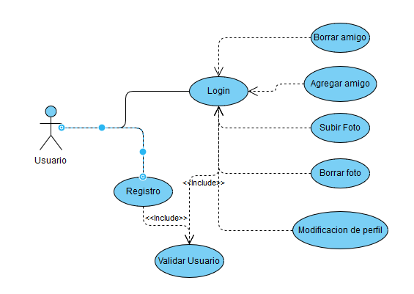

1. **Diagrama de Sistema**
2. **Procesos del Sistema**

En este apartado se detallaran los procesos identificados en el Sistema.

* 1. **Registro de usuario**

La conexion con el Sistema sera realizada con usuario sera a traves de un nombre de usuario y una contrasena. A continuacion se detallan los casos de uso pertenecientes a este apartado.

**Registrar usuario**

|  |  |
| --- | --- |
| **Caso de uso** | Registrar usuario |
| **Proposito** | Registro del usuario en el Sistema |
| **Actores** | Usuario |
| **Estado** | Registrado |
| **Entrada** | Nombre de usuario y contrasena |
| **Salida** | Registro correcto en el Sistema |
| **Precondiciones** | Ninguna |
| **Poscondiciones** | Ninguna |
| **Descripcion** | Registro en el Sistema utilizando usuario y contrasena para acceder a la Plataforma. |

**Validar usuario**

|  |  |
| --- | --- |
| **Caso de uso** | Validar usuario |
| **Proposito** | Validacion correcta del usuario en el Sistema |
| **Actores** | Usuario |
| **Estado** | Validado |
| **Entrada** | Nombre de usuario y contrasena |
| **Salida** | Validacion correcta en el Sistema |
| **Precondiciones** | Registro de usuario |
| **Poscondiciones** | Ninguna |
| **Descripcion** | Validacion de credenciales del usuario para comprobar si esta autorizado en el sistema |

* 1. **Login de usuario**
  2. **Carga de fotos**
  3. **Borrado de fotos**
  4. **Modificacion de perfil**
  5. **Agregar amigos**
  6. **Borrar amigos**